みなさんのをいつでもっています！



【】２４

**０１２０－８６－３１９２**（）

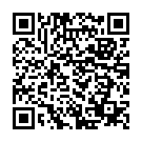【LINE】から　５～１０

の・にするをに

SNSをしたをしています。

**どもスマイルネット**～どんなことでもできるの～

**０４８－８２２－７００７**

１０３０～６（・12/19~1/3をく）

・

こんにちは！

です



【】

「につないでくれます」

※各市町村事務局連絡先を記載

って　どんな？

◇みなさんのんでいるにいます。

◇みなさんがやでにしくして

できるようにりをしています。

◇ったことがあったとき、みなさんのにのります。

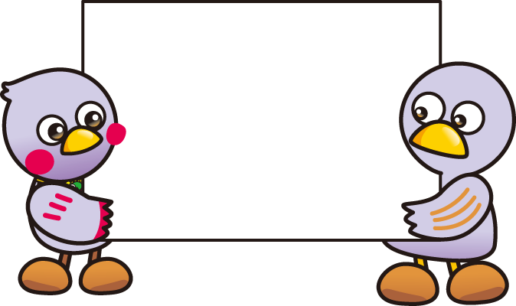

**みなさんのは**

**ずります！！**

「いつもみんなのことをっているよ」

こんなごと　みごとは

ありませんか？

**のこと**

**のこと**



**のこと**

**のこと**

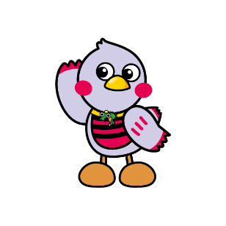

ひとりでまないで

してください

みなさんのそばにはできるがいます